МИНИСТЕРСТВО НАУКИ И ВЫСШЕГО ОБРАЗОВАНИЯ  
РОССИЙСКОЙ ФЕДЕРАЦИИ

Федеральное государственное автономное образовательное учреждение   
высшего образования

«КРЫМСКИЙ ФЕДЕРАЛЬНЫЙ УНИВЕРСИТЕТ им. В. И. ВЕРНАДСКОГО»

ФИЗИКО-ТЕХНИЧЕСКИЙ ИНСТИТУТ

Кафедра компьютерной инженерии и моделирования

ОТЧЕТ ПО ПРАКТИЧЕСКОЙ РАБОТЕ №3

**«**Управление устройствами вывода информации. Управление семисегментным индикатором.**»**

по дисциплине «Микропроцессорные системы»

студента 3 курса группы ИВТ-б-о-222(2)

Гоголев Виктора Григорьевича

09.03.01 «Информатика и вычислительная техника»

Симферополь, 2025

Цель: получить практические навыки работы с аппаратно- программным комплексом Arduino, использовать его для управления семисегментым индикатором

Оборудование: Персональный компьютер с выходом в Интернет.

Ход работ:

1. На сайте Tinkercad создаем новый проект и ставим Arduino uno r3 и малую плату.

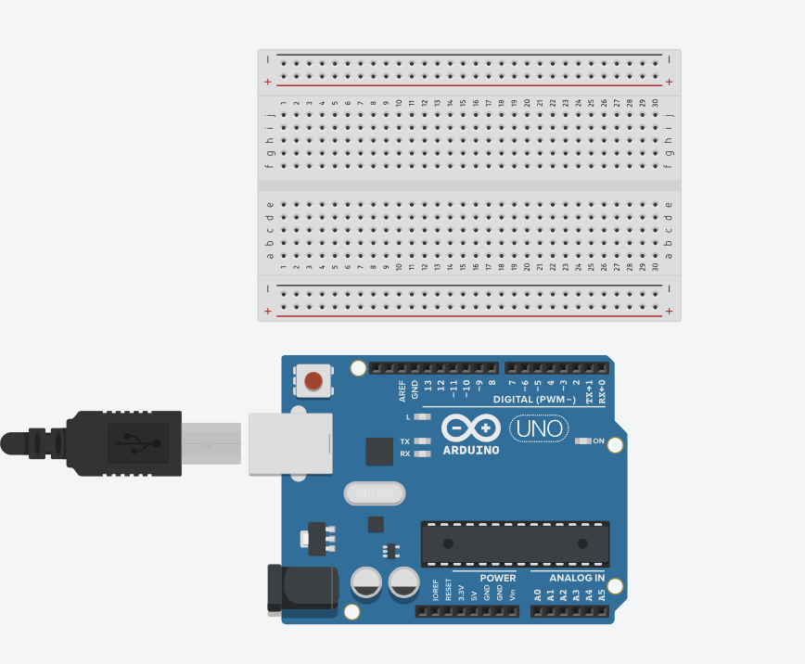

Рисунок 1.

2. Ставим на плату 7 резисторов с сопротивлением 220 ОМ.

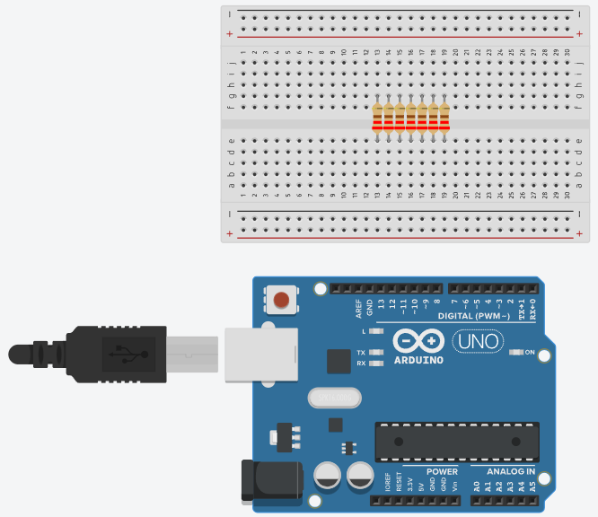

Рисунок 2.

3. Теперь на плату устанавливаем кнопку.

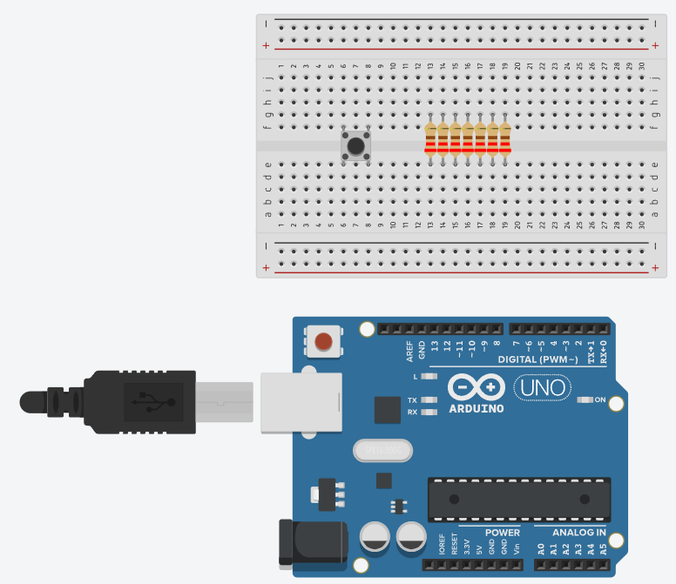

Рисунок 3.

4. Устанавливаем 7-сегментник.

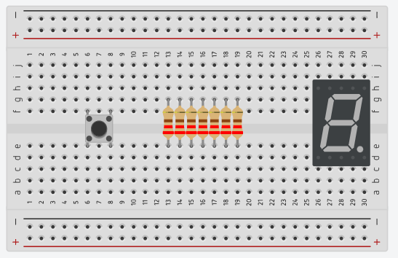

Рисунок 4.

5. Подключаем.

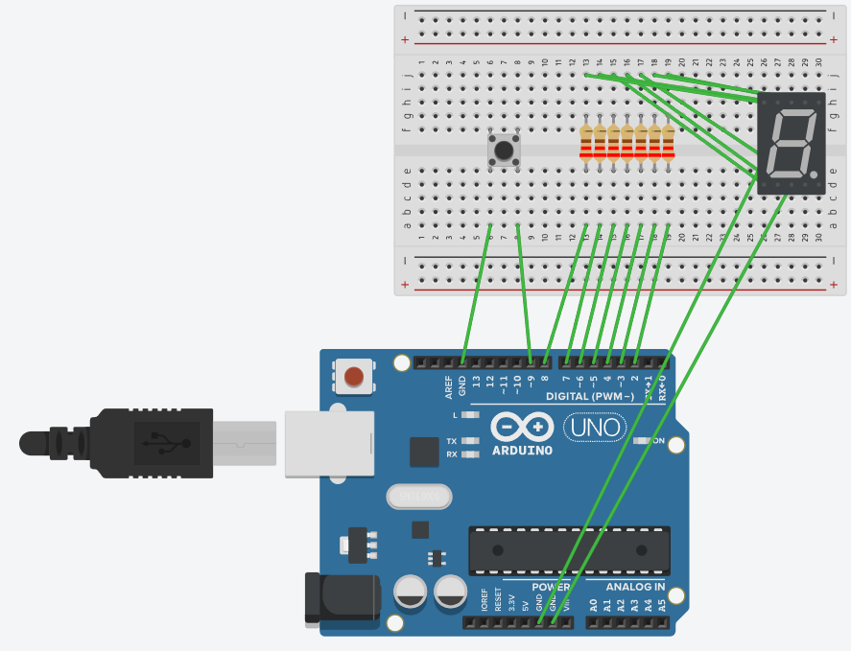

Рисунок 5.

6. Код.

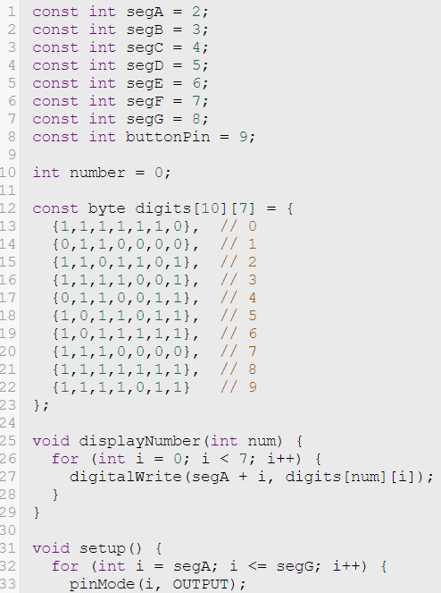

Рисунок 6.

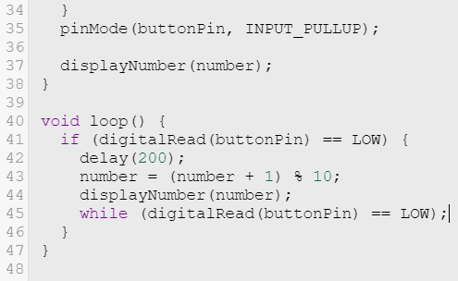

Рисунок 7.

8. Включенная Arduino.

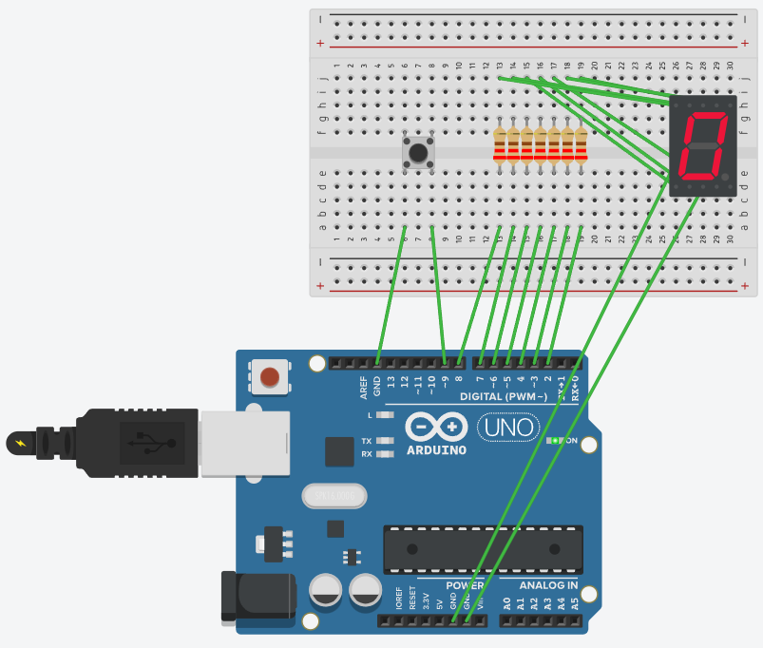

Рисунок 8.

9. После нажатия на кнопку.

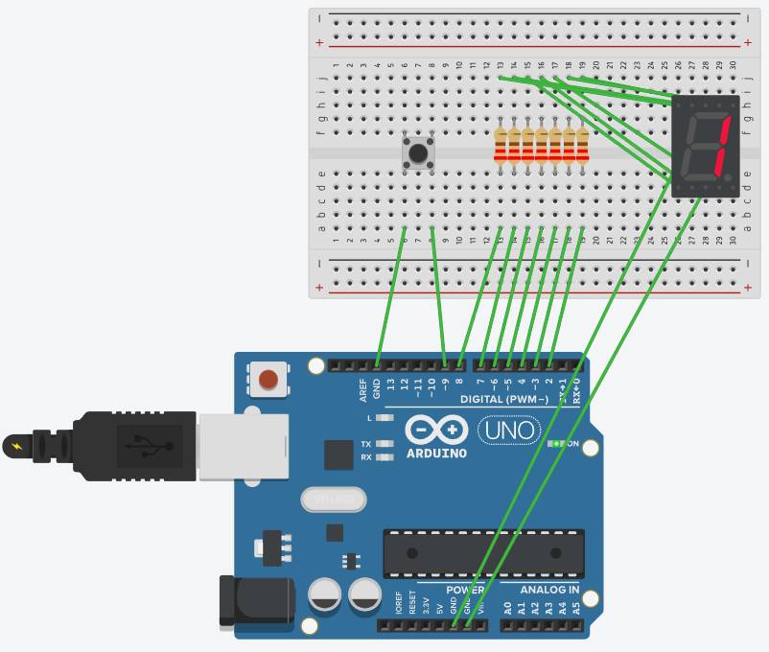

Рисунок 9.

Вывод: в ходе практической работы была реализована программа управления 7-сегментным индикатаром.